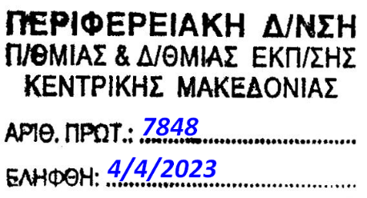
ΔΕΛΤΙΟ ΤΥΠΟΥ
Ομαδική κινητικότητα Erasmus+ του 2^{ου} Λυκείου Καλαμαριάς στη Μασσαλία, Γαλλία
Από τις 12 έως 18 Μαρτίου 2023 υλοποιήθηκε η πρώτη κινητικότητα για το πρόγραμμα «Thessalonique-Marseille : deux ports naturels de Méditerranée» στο Lycée Simone Veil στη Μασσαλία. Η κινητικότητα οργανώθηκε στο πλαίσιο του διαπιστευμένου σχεδίου Erasmus+ ΚΑ121 2022-23, και συμμετείχαν 25 μαθητές και μαθήτριες με συνοδεία τριών εκπαιδευτικών. Στο πλαίσιο του προγράμματος οργανώθηκαν μαθητικές επισκέψεις:
- στο Μουσείο MUCEM - Μουσείο Ευρωπαϊκών & Μεσογειακών Πολιτισμών, με τη συμμετοχή μεικτής ομάδας Ελλήνων και Γάλλων μαθητών
- στην έκθεση της Ghadar Amer, τιμώμενη καλλιτέχνιδα για τον εορτασμό του μήνα της Γαλλοφωνίας 2023
- την έκθεση Μεσογειακής Διατροφής Le Grand Mezzé.
- στο Δημαρχείο του 13^{ου} & 14^{ου} Διοικητικού Διαμερίσματος της Μασσαλίας, όπου εδρεύει το Lycée Simone Veil. Η υποδοχή έγινε από τη Δήμαρχο Marion Bareille και τον Αντιδήμαρχο Frédéric Picarelli στην κεντρική αίθουσα που κοσμείται από αντίγραφο του αγάλματος της «Νίκης Της Σαμοθράκης». Μέσα σε ένα ιδιαίτερο φιλικό κλίμα προσφέρθηκαν γλυκίσματα & μοιράστηκαν αναμνηστικά δώρα
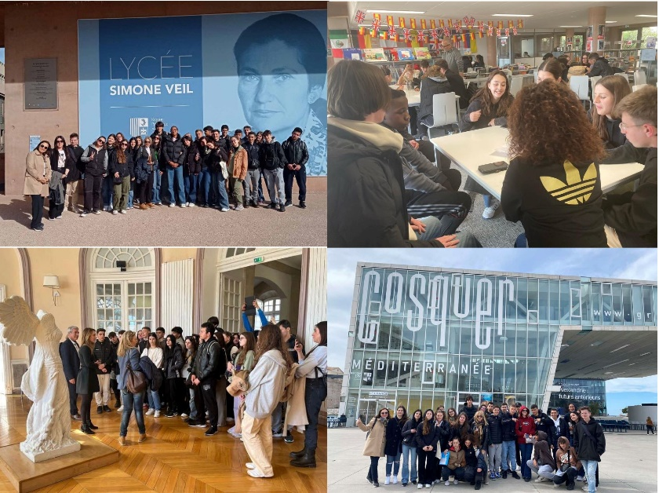
Τις μαθητικές επισκέψεις συνόδευσε με την κάμερά του ο κινηματογραφιστής Luc Thauvin απαθανατίζοντας τις εντυπώσεις και τα συναισθήματα τους.
Η συνεργασία των δύο σχολείων συνεχίσθηκε και ολοκληρώθηκε στους χώρους του Lycée Simone Veil όπου οι Έλληνες μαθητές και μαθήτριες φιλοξενήθηκαν και συνεργάστηκαν για την υλοποίηση του σχεδίου, ενώ συνεχίστηκε η κινηματογράφηση και η μαγνητοφώνηση των εντυπώσεών τους. Η προβολή του φιλμ παρουσιάστηκε στις 30 Μαρτίου 2023, ημέρα εορτασμού Γαλλοφωνίας. Την ίδια ημέρα παρουσιάστηκε και η συνέντευξη της Γαλλόφωνης συγγραφέως Κουτσούκου Άρτεμις από μαθήτριες του σχολείου μας που συμμετέχουν στο πρόγραμμα. Το πρόγραμμα ολοκληρώθηκε με την οργάνωση ενός εργαστηρίου «διδασκαλίας της ετυμολογίας ελληνικών λέξεων που χρησιμοποιούνται στη γαλλική γλώσσα» για την ευαισθητοποίηση των Γάλλων μαθητών και μαθητριών απέναντι στην ελληνική γλώσσα και γενικότερα για την αναγνώριση της αξίας της πολυγλωσσίας.

